Министерство науки и высшего образования Российской Федерации
Федеральное государственное автономное образовательное учреждение высшего образования
ТОМСКИЙ ГОСУДАРСТВЕННЫЙ УНИВЕРСИТЕТ СИСТЕМ УПРАВЛЕНИЯ И РАДИОЭЛЕКТРОНИКИ (ТУСУР)
Кафедра экономической математики, информатики и статики (ЭМИС)
ОТЧЁТЫ В MICROSOFT ACCESS
Отчёт по практической работе по дисциплине «Информатика»

Студент гр.594-2 _______ А. А. Танцерев “______” ____________________2024 г. Руководитель старший преподаватель кафедры ЭМИС ______________А. А. Матолыгин
25
Ноября
“______” ____________________2024 г.
Томск 2024
Практическая работа №8
«Отчёты в Microsoft Access»
Цель работы: приобретение навыков формирования отчетов в базе данных на примере Microsoft Access.
Отчет состоит из данных, полученных из таблиц или запросов, и сведений, хранящихся в макете отчета, таких как подписи, заголовки и рисунки. Таблицы или запросы, в которых содержатся данные, называются также источником записей отчета. Если все необходимые поля содержатся в одной таблице, укажите ее в качестве источника записей. Если поля находятся в нескольких таблицах, в качестве источника записей придется использовать один или несколько запросов. Иногда эти запросы уже существуют в базе данных, но может понадобиться сформировать новые запросы специально для данного отчета.
Средство "Отчет" — это самый быстрый способ создания отчета, потому что при его использовании отчет формируется сразу же, без запроса дополнительной информации. В отчете будут представлены все записи базовой таблицы или запроса. Хотя получившийся отчет, скорее всего, будет далек от совершенства, он позволит быстро просмотреть базовые данные. После этого отчет можно сохранить и изменить в режиме макета или конструктора в соответствии с поставленной задачей.
В области навигации щелкните таблицу или запрос, на основе которых вы хотите создать отчет.
1. На вкладке Создание в группе Отчеты выберите Отчет.
2. Microsoft Access создаст отчет и отобразит его в режиме макета.
После просмотра отчет можно сохранить, а затем закрыть и его, и источник записей — таблицу или запрос. В следующий раз при открытии отчета Microsoft Access отобразит в нем самые последние данные из источника записей.
Создание отчета с помощью мастера отчетов.
В мастере отчетов можно более точно настроить поля, которые требуется включить в отчет. При этом вы можете указать способ группировки и сортировки данных, а также добавить в отчет поля из нескольких таблиц или запросов, если отношения между ними заданы заранее.
1. На вкладке Создание в группе Отчеты выберите Мастер отчетов.
2. Следуйте указаниям на страницах мастера отчетов. На последней странице нажмите кнопку Готово.
Примечание: если нужно добавить в отчет поля из нескольких таблиц или запросов, не нажимайте в мастере отчетов кнопку Далее или Готово после выбора полей из первой таблицы или запроса. Повторите процедуру выбора для другой таблицы или запроса, а также выберите щелчком мыши другие поля, которые вы хотите добавить в отчет. Затем для продолжения нажмите кнопку Далее или Готово.
Создание отчета с помощью средства "Пустой отчет".
Если вам не подходят ни средство "Отчет", ни мастер отчетов, можно создать отчет с нуля при помощи средства "Пустой отчет". Это очень быстрый способ, особенно если в отчет нужно добавить всего несколько полей. Чтобы воспользоваться средством "Пустой отчет", выполните следующие действия:
1. На вкладке Создание в группе Отчеты выберите Пустой отчет.
2. В режиме макета будет открыт пустой отчет, а в правой части окна Microsoft Access появится область "Список полей".
3. В области Список полей щелкните знак плюс (+) рядом с одной или несколькими таблицами, содержащими поля, которые вы хотите включить в отчет.
4. По очереди перетащите каждое из полей в отчет либо, нажав и удерживая клавишу CTRL, выберите несколько полей и перетащите их одновременно.
5. С помощью инструментов в группе Колонтитул на вкладке Конструктор можно добавить в отчет логотип компании, название, номера страниц, дату и время. Обратите внимание: если вы используете Microsoft Access 2007, эти средства находятся в группе Элементы управления на вкладке Формат.
Отчет Microsoft Access состоит из нескольких разделов. Разделы можно просматривать в режиме конструктора. Чтобы создавать полезные отчеты, необходимо понимать, для чего используется каждый раздел. Например, от того, в каком разделе размещается вычисляемый элемент управления, зависит то, как Microsoft Access рассчитывает результаты. В следующем списке описаны разделы отчета и их использование.
Заголовок отчета. Печатается только один раз в начале отчета. В заголовок включается информация, обычно помещаемая на обложке, например логотип компании, название отчета или дата. Если в заголовок отчета добавлен вычисляемый элемент управления, использующий агрегатную функцию Sum, сумма рассчитывается для всего отчета. Заголовок отчета печатается перед верхним колонтитулом.
Верхний колонтитул. Печатается вверху каждой страницы. Верхний колонтитул используется в тех случаях, когда нужно, например, чтобы название отчета повторялось на каждой странице.
Заголовок группы. Печатается в начале каждой новой группы записей. Заголовок группы служит для печати имени группы. Например, в отчете, сгруппированном по товарам, заголовок группы можно использовать для печати названия товара. Если в заголовке группы есть вычисляемый элемент управления с агрегатной функцией Sum, сумма вычисляется для текущей группы.
Область данных. Этот раздел печатается один раз для каждой строки данных из источника записей. В нем размещаются элементы управления, составляющие основное содержание отчета.
Примечание группы. Печатается в конце каждой группы записей. Примечание группы можно использовать для печати сводной информации о ней.
Нижний колонтитул. Выводится в конце каждой страницы. Используется для нумерации страниц и печати сведений, относящихся к странице.
Примечание отчета. Печатается один раз в конце отчета. Примечание отчета можно использовать для печати итогов и другой сводной информации по всему отчету.
Задание. Создать сводную ведомость успеваемости студентов группы за указанный семестр с подсчетом среднего балла по предметам и количества отличников.
Для создания отчёта потребуется создание запроса. Необходимо выбрать таблицы, используемые для последующего высчитывания среднего балла студента, например, как в случае, за первый семестр. Создаём формулу с помощью avg, которая высчитывает среднее значение из суммы всех отметок за семестр. Результат первого запроса представлен на рисунке 1.
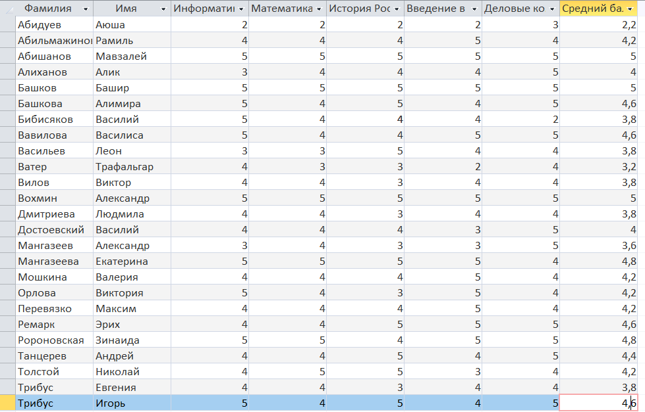
Рисунок 1 – Скриншот запроса среднего балла
Далее переходим в раздел «Создание» и «Мастер форм», где выбираем необходимую таблицу, в нашем случае, таблица с успеваемостью студентов.
Далее выбираем вид нашего будущего отчёта, и нажимаем «Готово».
Перейдя в раздел «Конструктор» необходимо воспользоваться функцией avg для нахождения среднего значения всего отметок по отдельному предмету. Приведём пример с предметом «Информатика»: «=Avg([Информатика])». С помощью этого вычитан средний балл по предмету информатика. Сводная таблица по успеваемости студентов, содержащая средние баллы за каждый предмет и каждого студента, представлена на рисунке 2.
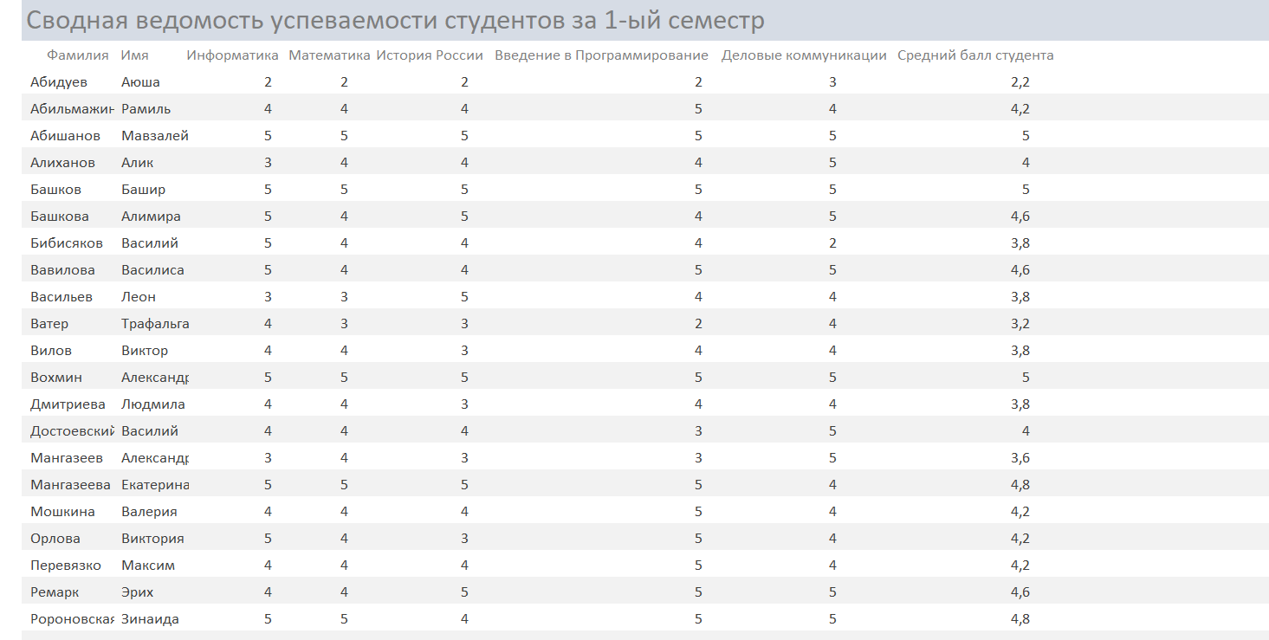
Рисунок 2 – Скриншот сводной таблицы успеваемости
Далее, по заданию, необходимо высчитать количество отличников за семестр. В режиме «Конструктор», с помощи формулы: «=DCount("[Математика]";"Семестр_1";"(([Математика]+[Информатика]+[Введение в Программирование]+[История России]+[Деловые коммуникации])/5)=5")» высчитываем количество студентов, имеющих за все предметы отметку «5». Результат представлен на рисунке 3.
Рисунок 3 – Скриншот количества отличников
Вывод: приобретены навыки формирования отчетов в базе данных на примере Microsoft Access.

